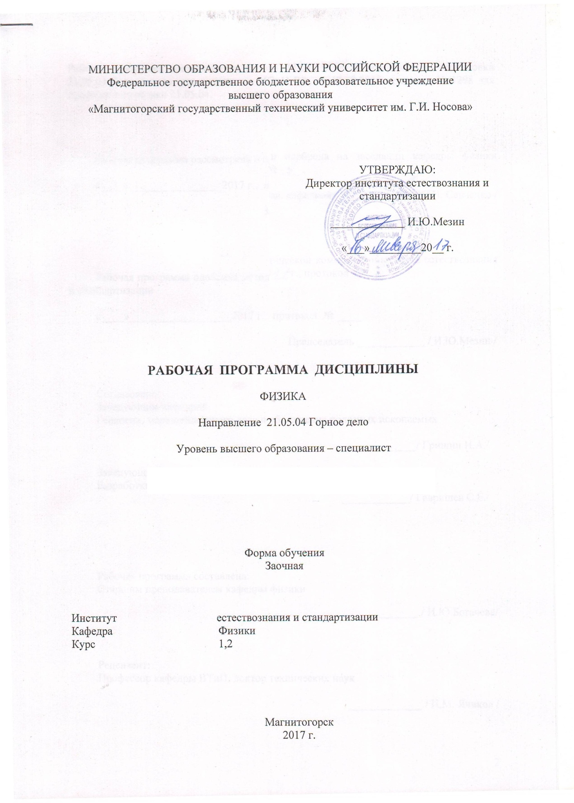
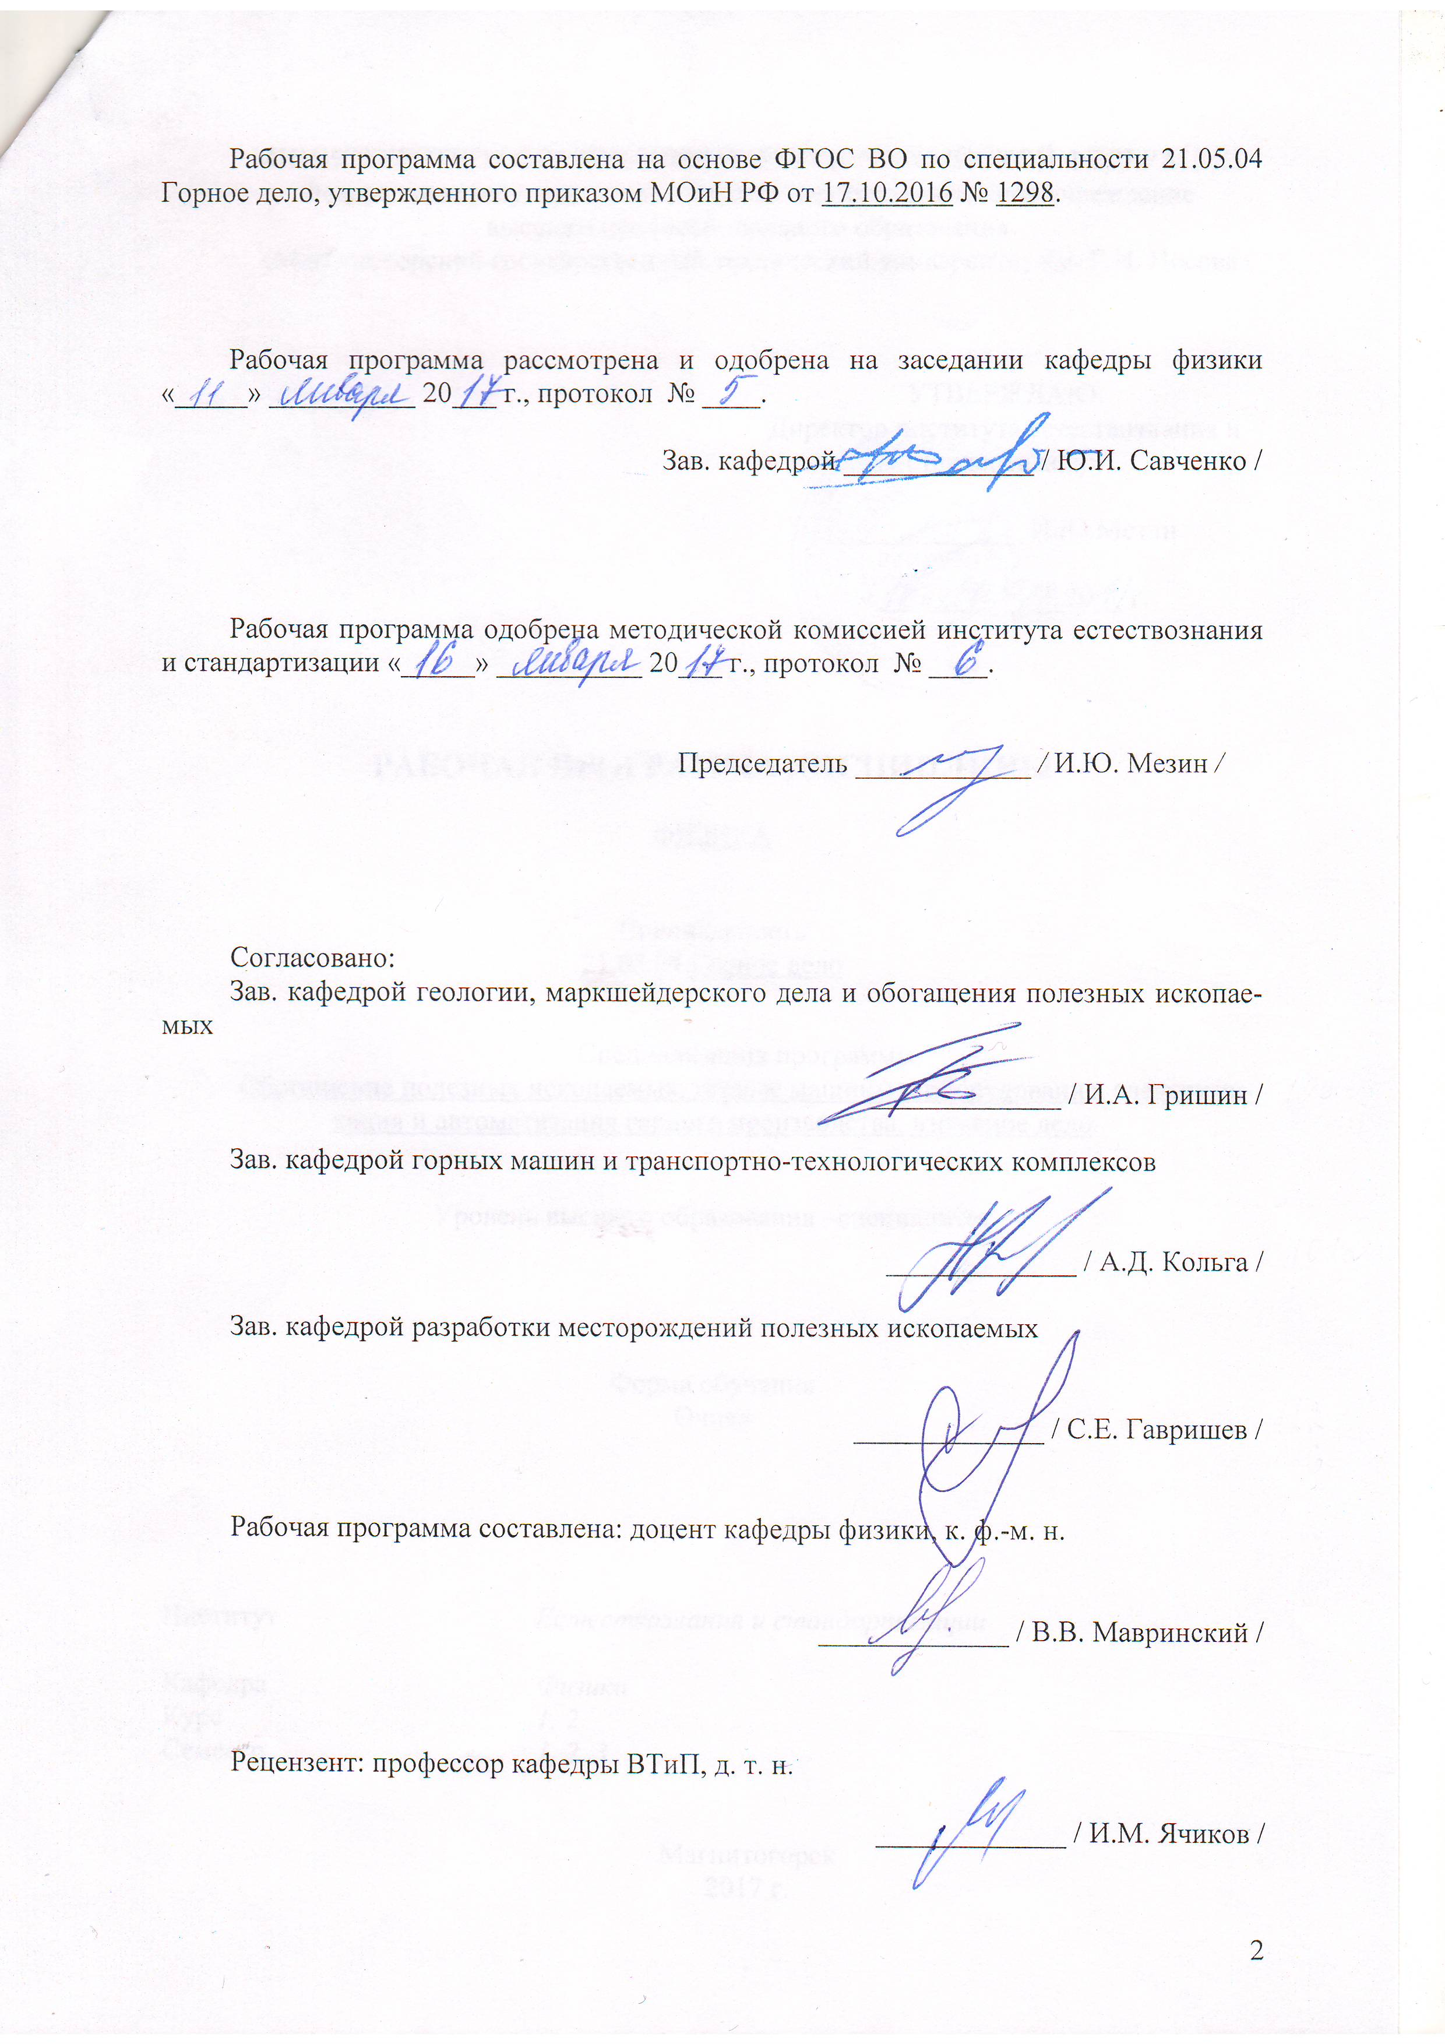
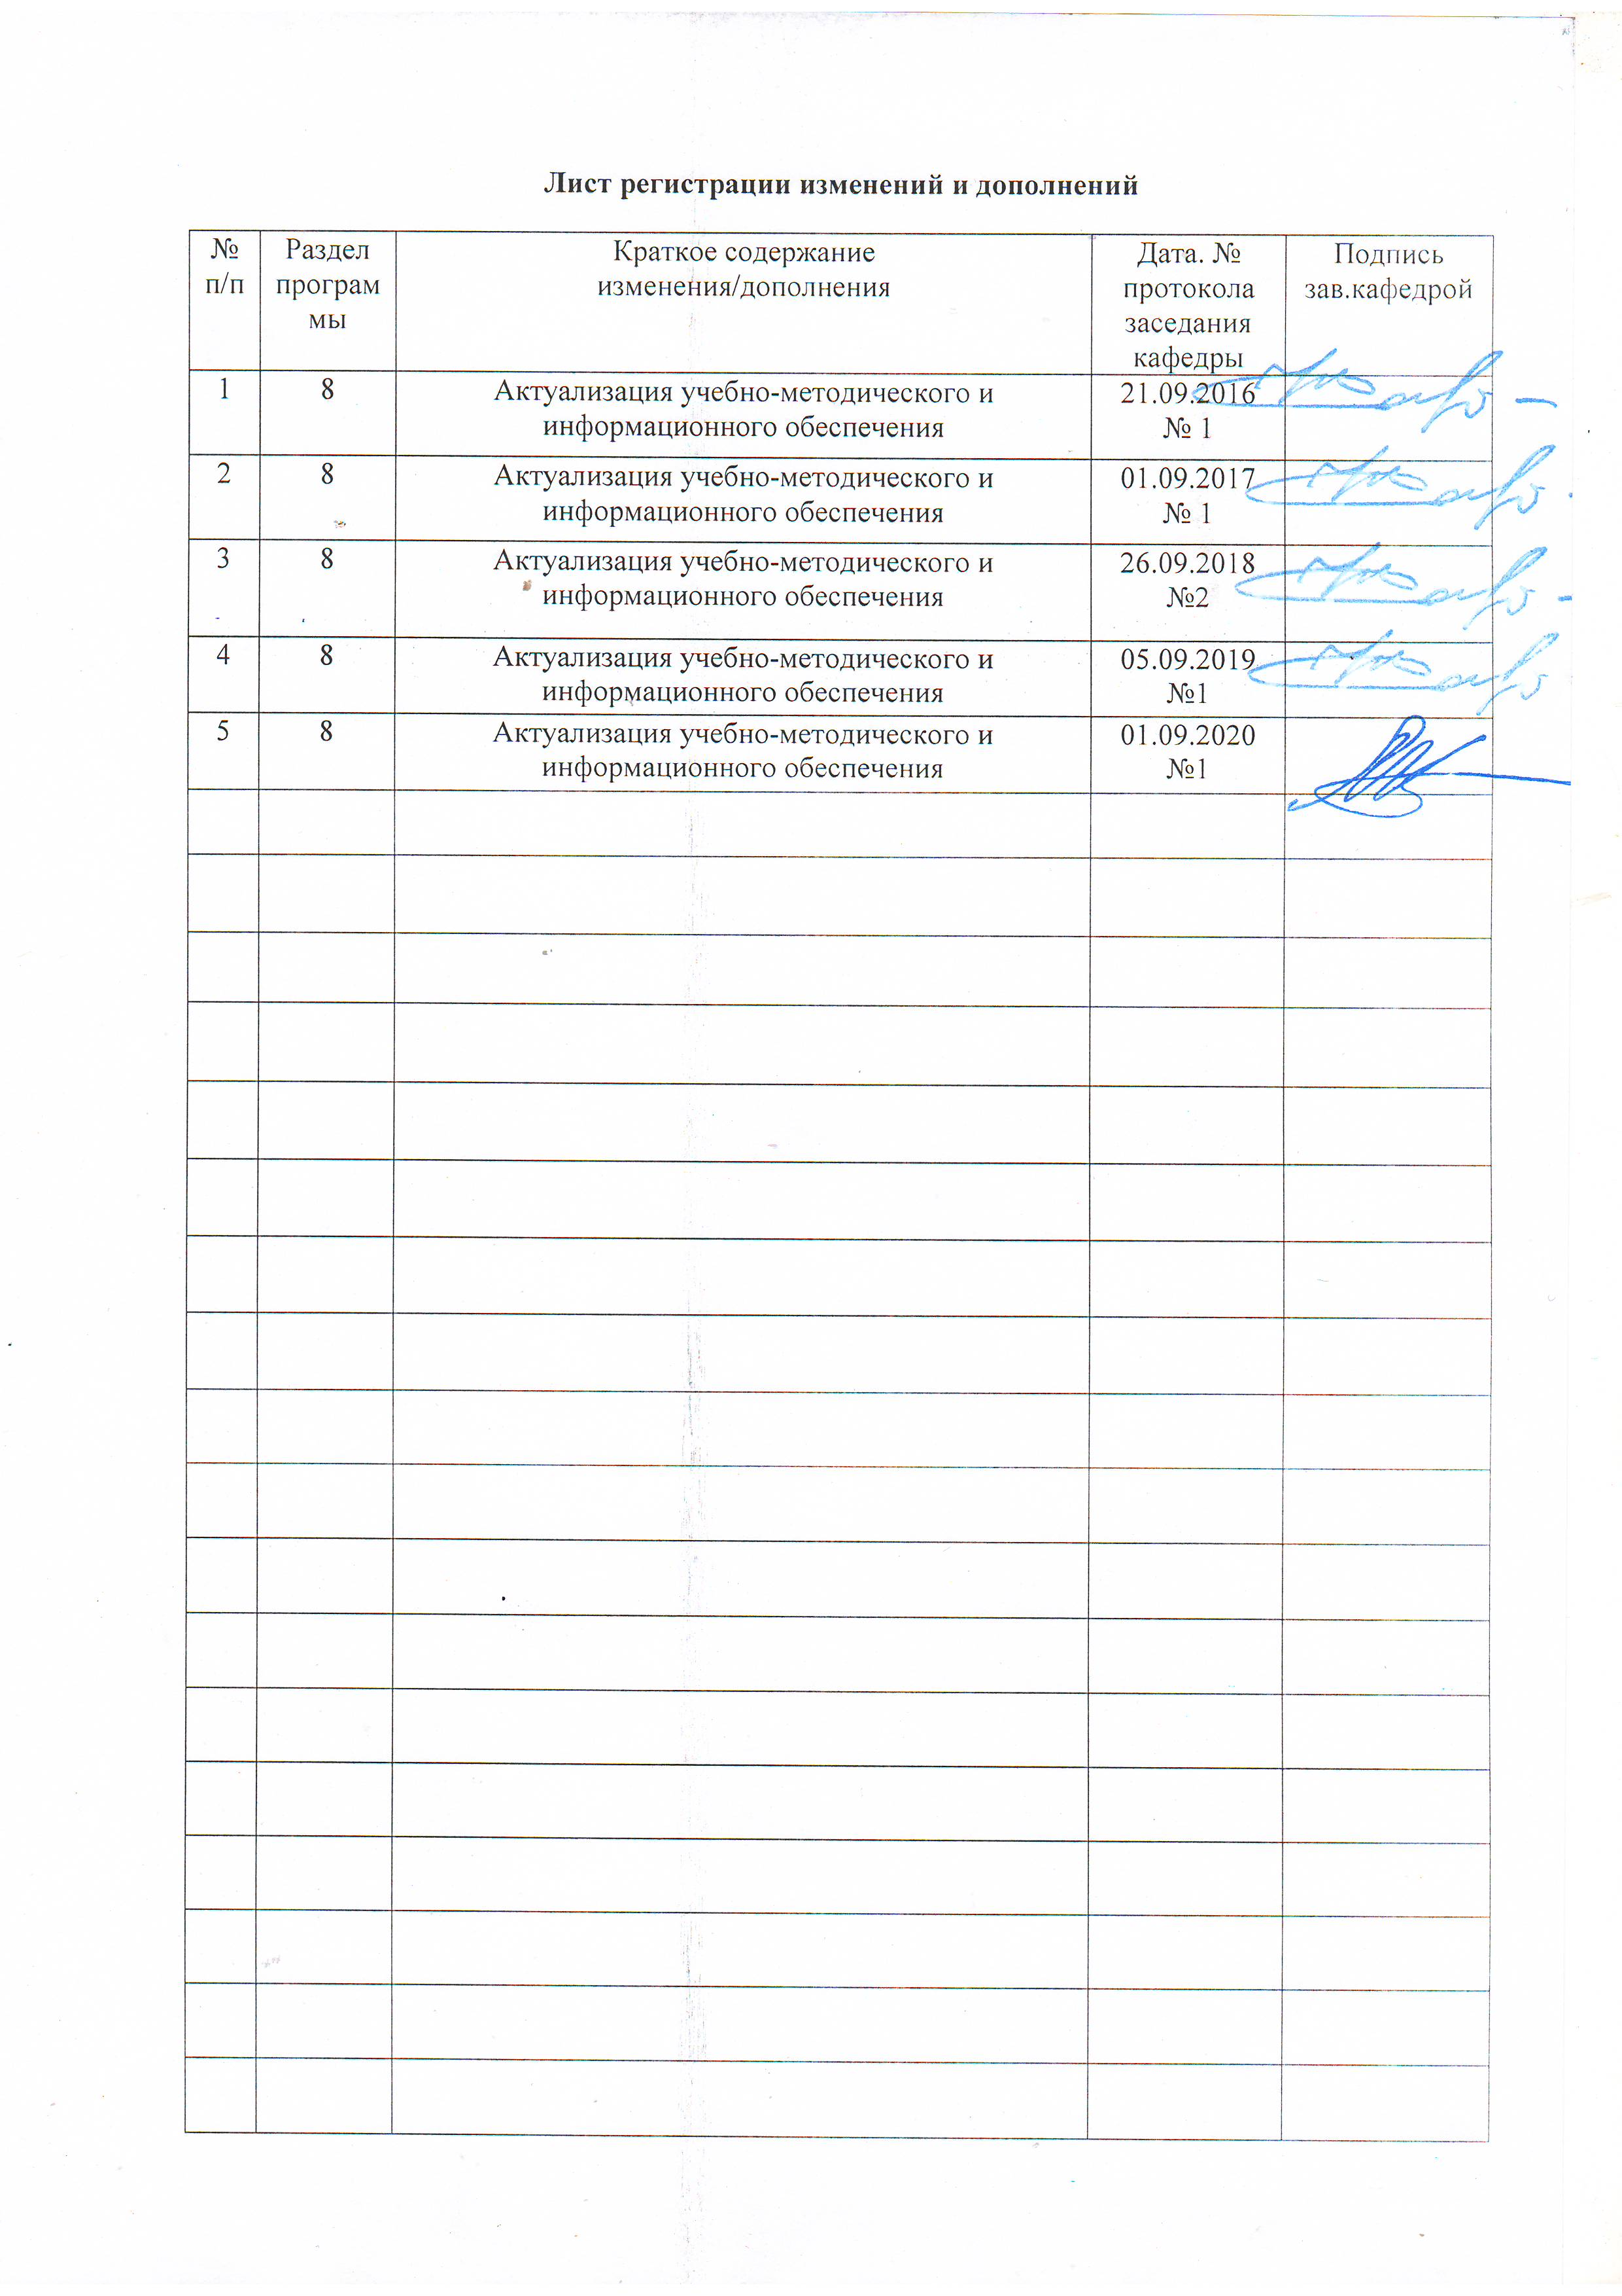
1 Цели освоения дисциплины (модуля)
Целью освоения дисциплины (модуля) «Физика» является овладение студентами необходимым и достаточным уровнем общекультурных и профессиональных компетенций в соответствии с требованиями ФГОС ВО по специальности 130400 Горное дело.

2 Место дисциплины (модуля) в структуре образовательной программы
подготовки бакалавра (магистра, специалиста)
Дисциплина «Физика» входит в базовую часть блока 1 образовательной программы.
Для изучения дисциплины необходимы знания (умения, владения), сформированные в результате изучения школьного курса физики (11 класс), а также при изучении дисциплины математика.
Знания (умения, владения), полученные при изучении данной дисциплины будут необходимы при изучении дисциплин гидромеханика, теплотехника, электротехника.

3 Компетенции обучающегося, формируемые в результате освоения
дисциплины (модуля) и планируемые результаты обучения
В результате освоения дисциплины (модуля) «Физика» обучающийся должен обладать следующими компетенциями:
Структурный  элемент  компетенции | Планируемые результаты обучения
ОК-1: способностью к абстрактному мышлению, анализу, синтезу
Знать | - основные определения, понятия и законы механики, термодинамики, оптики, электромагнетизма, атомной и ядерной физики;  - основные методы исследования физических процессов
Уметь | - грамотно и аргументированно объяснять основные природные явления с точки зрения физических законов;  - приобретать знания о характере и параметрах исследуемых физических процессов и оценивать качество полученных знаний
Владеть | - способами оценивания качества полученных знаний и анализом их практической пригодности;  - профессиональным языком предметной области знания
ОПК-4: готовностью с естественнонаучных позиций оценивать строение, химический и минеральный состав земной коры, морфологические особенности и генетические типы месторождений твердых полезных ископаемых при решении задач по рациональному и комплексному освоению георесурсного потенциала недр
Знать | - основные законы строения твердых, жидких и газообразных веществ;  - влияние внешних параметров на свойства веществ
Уметь | - применять физические знания в профессиональной деятельности; использовать их на междисциплинарном уровне;  - эффективно выделять основные закономерности в поведении физических систем
Владеть | - основными методами решения задач в области физики;  - практическими навыками использования физических законов в рамках смежных с физикой дисциплинах;  - способами совершенствования профессиональных знаний и умений путем использования возможностей информационной среды

4 Структура и содержание дисциплины (модуля)
Общая трудоемкость дисциплины составляет 14 зачетных единиц 504 акад. часов, в том числе:
– контактная работа – 62,4 акад. часов:
– аудиторная – 56 акад. часов;
– внеаудиторная – 6,4 акад. часов
– самостоятельная работа – 425,1 акад. часов;
– подготовка к экзамену – 8,7 акад. часа
– подготовка к зачету – 7,8 акад. часа

Раздел/ тема  дисциплины | Курс | Аудиторная  контактная работа  (в акад. часах) |  |  | Самостоятельная работа (в акад. часах) | Вид самостоятельной  работы | Форма текущего контроля успеваемости и  промежуточной аттестации | Код и структурный  элемент  компетенции
Раздел/ тема  дисциплины | Курс | лекции | лаборат.  занятия | практич. занятия
1. Механика | 1 | 4,5 | 3,5/1,5И | 1,5 | 67 | подготовка к лабораторным работам; решение задач контрольной работы | сдача отчетов лабораторных работ; сдача решения задач контрольной работы | ОК-1 – зув  ОПК-4 – зув
2. Молекулярная физика и термодинамика | 1 | 4,5 | 3,5/1,5И | 1,5 | 67 | подготовка к лабораторным работам; решение задач контрольной работы | сдача отчетов лабораторных работ; сдача решения задач контрольной работы | ОК-1 – зув  ОПК-4 – зув
3. Электричество и магнетизм | 1 | 4,5 | 3,5/1,5И | 1,5 | 67,2 | подготовка к лабораторным работам; решение задач контрольной работы | сдача отчетов лабораторных работ; сдача решения задач контрольной работы | ОК-1 – зув  ОПК-4 – зув
4. Волновая оптика | 1 | 4,5 | 3,5/1,5И | 1,5 | 67,1 | подготовка к лабораторным работам; решение задач контрольной работы | сдача отчетов лабораторных работ; сдача решения задач контрольной работы | ОК-1 – зув  ОПК-4 – зув
Итого по курсу | 1 | 18 | 14/6И | 6 | 268,3 | подготовка к зачету;  подготовка к экзамену | зачет;  экзамен | ОК-1 – зув  ОПК-4 – зув
5. Квантовая оптика | 2 | 2 | 2/1И | 0,5 | 39,2 | подготовка к лабораторным работам; решение задач контрольной работы | сдача отчетов лабораторных работ; сдача решения задач контрольной работы | ОК-1 – зув  ОПК-4 – зув
6. Квантовая механика | 2 | 2 | 2/1И | 0,5 | 39,2 | подготовка к лабораторным работам; решение задач контрольной работы | сдача отчетов лабораторных работ; сдача решения задач контрольной работы | ОК-1 – зув  ОПК-4 – зув
7. Атомная физики | 2 | 2 | 2/1И | 0,5 | 39,2 | подготовка к лабораторным работам; решение задач контрольной работы | сдача отчетов лабораторных работ; сдача решения задач контрольной работы | ОК-1 – зув  ОПК-4 – зув
8. Ядерная физика | 2 | 2 | 2/1И | 0,5 | 39,2 | подготовка к лабораторным работам; решение задач контрольной работы | сдача отчетов лабораторных работ; сдача решения задач контрольной работы | ОК-1 – зув  ОПК-4 – зув
Итого по курсу | 2 | 8 | 8/4И | 2 | 156,8 | подготовка к зачету | зачет | ОК-1 – зув  ОПК-4 – зув
Итого по дисциплине |  | 26 | 22/10И | 8 | 425,1
И – в том числе, часы, отведенные на работу в интерактивной форме.

5 Образовательные и информационные технологии
В процессе преподавания дисциплины «Физика» применяются традиционная и модульно-компетентностная технологии.
Лекции проходят в традиционной форме с использованием мультимедийного оборудования.
Лекционный материал закрепляется в ходе практических работ, на которых выполняются групповые или индивидуальные задания по пройденной теме. При проведении практических занятий используется метод контекстного обучения, который позволяет усвоить материал путем выявления связей между конкретным знанием и его применением.
Самостоятельная работа студентов стимулирует студентов к самостоятельной проработке тем в процессе подготовки к защите лабораторных работ, защите решения задач, подготовке к контрольным работам и итоговой аттестации, а также при написании конспекта по вопросам, отведенным на самостоятельное изучение.

6 Учебно-методическое обеспечение самостоятельной работы обучающихся
Подготовка к лабораторным работам
Данный вид самостоятельной работы предполагает самостоятельную проработку обучающимся методического описания лабораторных работ и подготовку конспектов описаний данных работ перед проведением эксперимента.
После проведения эксперимента обучающийся на основании методического описания лабораторной работы самостоятельно проводит обработку экспериментальных данных и готовит отчет по работе.

Примерные требования к отчету по лабораторным работам:

В отчет по лабораторной работе должны быть включены следующие пункты:
- название лабораторной работы;
- цель работы;
- описание экспериментальной установки и порядок выполнения работы;
- экспериментальные результаты;
- анализ результатов работы;
- выводы.

Требования к содержанию отдельных частей отчета в лабораторной работе

Описание экспериментальной установки и порядок выполнения работы. В данном разделе приводится схема экспериментальной установки с описанием ее работы и подробно излагается порядок проведения эксперимента, процесс получения данных и способ их обработки. Для лабораторных работ, связанных с компьютерным моделированием физических явлений и процессов, необходимо в этом разделе описать математическую модель и компьютерные программы, моделирующие данные явления.
Экспериментальные результаты. В этом разделе приводятся непосредственно результаты, полученные в ходе проведения лабораторных работ: экспериментально или в результате компьютерного моделирования определенные значения величин, графики, таблицы, диаграммы. Обязательно необходимо оценить погрешности измерений.
Анализ результатов работы. Раздел отчета должен содержать подробный анализ полученных результатов, интерпретацию этих результатов на основе физических законов. Следует сравнить полученные результаты с известными литературными данными, обсудить их соответствие существующим теоретическим моделям. Если обнаружено несоответствие полученных результатов и теоретических расчетов или литературных данных, необходимо обсудить возможные причины этих несоответствий.
Вывод. В выводе кратко излагаются результаты работы: полученные экспериментально или теоретически значения физических величин, их зависимости от условий эксперимента или выбранной расчетной модели, указывается их соответствие или несоответствие физическим законам и теоретическим моделям, возможные причины несоответствия.

Примерный вариант контрольной работы
- Материальная точка движется вдоль прямой так, что ее ускорение растет линейно и за первые 10 с достигает значения 5 м/с². Определить в конце десятой секунды: 1) скорость точки, 2) пройденный точкой путь.
- Вал в виде сплошного цилиндра массой m₁=10 кг насажен на горизонтальную ось. На цилиндр намотан шнур, к свободному концу которого подвешена гиря массой m₂=2 кг. С каким ускорением будет опускаться гиря, если ее предоставить самой себе?
- Материальная точка массой 10 г колеблется по уравнению $x=5\text{sin}(0,2π⋅t−π/4)\text{.}$ (см, с). Найти максимальную силу, действующую на точку, и её полную энергию.
- В лабораторной системе отсчета одна из двух одинаковых частиц с массой m₀ покоится, другая движется со скоростью v=0,8с по направлению к покоящейся частице. Определите релятивистскую массу движущейся частицы в лабораторной системе отсчета и ее кинетическую энергию.
- Идеальный газ изохорически охладили, а затем изобарически расширили до первоначальной температуры. Во сколько раз изменяется энергии поступательного движения молекул газа в изохорическом процессе, если в ходе его давление газа уменьшилось в 3 раза? Во сколько раз изменяется средняя скорость движения молекул в изобарическом процессе?
- 12 г азота находятся в закрытом сосуде объемом 2 л при температуре 10ºС. После нагревания давление в сосуде стало равно 10⁴мм.рт.ст. Какое количество тепла было сообщено газу при нагревании?
- Найдите для газообразного азота температуру, при которой скоростям молекул v₁ = 300 м/с и v₂ = 600 м/с соответствуют одинаковые значения функции распределения Максвелла f(V).
- Смешали воду массой m₁=5кг при температуре Т₁=280 К с водой массой m₂=8кг при температуре Т₂ =350 К. Найти: 1) температуру θ смеси; 2) изменение ∆S энтропии, происходящее при смешивании.
- Точечные заряды q₁=10 нКл и q₂=-20 нКл находятся в воздухе на расстоянии 10 см друг от друга. Определить напряженность поля в точке А, удаленной на расстояние 6 см от первого и на 8 см от второго. Как изменится потенциальная энергия взаимодействия зарядов, если переместить второй заряд в эту точку? Какую для этого нужно совершить работу?
R₃
ε_{2,} r₂
ε_{3,} r₃
R₁
ε_{1,} r₁
рис. 3.1.
- На рис. 3.1. ε₁=1,0 В, ε₂=2,0 В, ε₃=3,0 В, r₁=1,0 Ом, r₂=0,5 Ом, r₃=1/3 Ом, R₁=1,0 Ом, R₃=1/3 Ом. Определите: 1) силы тока во всех участках цепи; 2) тепловую мощность, которая выделяется на сопротивлении R₃.
- По двум бесконечно длинным прямым параллельным проводам, находящимся на расстоянии R=10,0 см друг от друга в вакууме, текут токи I₁=20,0 А и I₂=30,0 А одинакового направления (рис. 4.1). Определите магнитную индукцию поля В, создаваемого токами в точках, лежащих на прямой, соединяющих оба провода, если: 1) точка С лежит на расстоянии r₁=2,0 см левее левого провода; 2) точка Д лежит на расстоянии r₂=3,0 см правее правого провода; 3) точка G лежит на расстоянии r₃=4,0 см правее левого провода.
I₁
I₂
R
С r₁
r₂ Д
r₃ G
Рис.4.1.
- Проводящий плоский контур, имеющий форму окружности радиуса r = 0,05 м помещен в однородное магнитное поле так, что линии магнитной индукции поля направлены перпендикулярно плоскости контура. Сопротивление контура R = 5 Ом. Магнитная индукция меняется по закону B = kt, где k = 0,2 Тл/с. Определите: а) э.д.с. индукции, возникающую в этом контуре; б) силу индукционного тока; в) заряд, который протечет по контуру за первые 5 секунд изменения поля.
- В опыте Юнга источник испускает свет с длинами волн λ₁=0,5 мкм и λ₂=0,55 мкм. На экране, расположенном параллельно щелям, наблюдаются две перекрывающиеся интерференционные картины. Какой наименьший по счету(не считая центрального) максимум интерференционной картины от волны λ₁ строго наложится на минимум интерференционной картины от волны с λ₂?
- На мыльную пленку, находящуюся в воздухе, падает белый свет под углом i=45⁰ к поверхности пленки. Показатель преломления мыльной воды n=1,33. В результате интерференции отраженные лучи оказываются окрашенными в желтый цвет (длина волны λ=600 нм). Найти наименьшую толщину пленки, при которой произойдет это усиление.
- Точечный источник света S (λ=0,50 мкм), плоская диафрагма с круглым отверстием радиуса r= 1,0 мм и экран расположены так, как показано на рисунке 12.27 (а=1,00 м). Определить расстояние в до диафрагмы, при котором отверстие открывало бы для точки Р три зоны Френеля.
а
в
r
S
Р
в+n½λ

Рис. 12.27
- Дифракционная решетка освещена нормально падающим монохроматическим светом с λ=0,55 мкм. В дифракционной картине максимум второго порядка отклонен на угол φ =12,7⁰. На какой угол отклонен максимум третьего порядка? Рассчитайте период дифракционной решетки и число щелей на ширине 1 мм.
- Какую трубку с раствором сахара (С·ℓ) необходимо поставить между двумя скрещенными поляризаторами, чтобы интенсивность света, вышедшего из второго поляризатора оказалась в 3 раза меньше интенсивности естественного света, падающего на первый поляризатор? Считать, что удельное вращение раствора равно 6,23 град/(% ·м), Трубка поглощает 15% проходящего через нее света, поляризаторы прозрачны.
- Излучение с длиной волны 17,8 нм рассеивается свободными электронами вещества. Наблюдается излучение, рассеянное под углом π/3. Определить угол между падающим фотоном и электроном отдачи.
- Известно, что движущиеся нерелятивистские протон и альфа-частица имеют одинаковые дебройлевские длины волн. Во сколько раз отличаются их кинетические энергии?
- В одномерной бесконечно глубокой потенциальной яме шириной ℓ находится электрон в невозбужденном энергетическом состоянии. Вычислить вероятность обнаружения электрона в интервале шириной $l4$, равноудалённом от стенок ямы.
- Найти импульс электрона в атоме водорода, если индукция магнитного поля, созданного им в центре орбиты при вращении, равна 0,39 Тл..
- При распаде радиоактивного полония-210 массой 0,66 г в течение времени t = 1 ч образовался гелий, который при нормальных условиях занял объем V = 89,5 мм³. Определите период полураспада полония.
- В радиоактивном ряду урана ядро висмута-212 может превратиться в ядро свинца-208 двумя способами (претерпевая α- и β-распады), напишите возможные реакции. Какие промежуточные ядра и какие частицы при этом образуются?
- Какую массу воды можно нагреть от 0⁰С до кипения, если использовать все тепло, выделяющееся в реакции ₃Li⁷(р,α), при полном разложении протонами одного грамма лития?

7 Оценочные средства для проведения промежуточной аттестации

а) Планируемые результаты обучения и оценочные средства для проведения промежуточной аттестации:

Структурный элемент  компетенции | Планируемые результаты обучения | Оценочные средства
ОК-1: способностью к абстрактному мышлению, анализу, синтезу
Знать | - основные определения, понятия и законы механики, термодинамики, оптики, электромагнетизма, атомной и ядерной физики;  - основные методы исследования физических процессов | Перечень теоретических вопросов к экзамену:  - Материальная точка. Система отсчета. Траектория, длина пути, вектор перемещения. Скорость.  - Ускорение и его составляющие. Угловая скорость и угловое ускорение.  - Законы Ньютона. Закон сохранения импульса. Центр масс.  - Момент инерции. Момент силы. Уравнение динамики вращательного движения твердого тела. Момент импульса и закон его сохранения.  - Энергия, работа, мощность. Кинетическая и потенциальная энергия.  - Закон сохранения энергии. Кинетическая энергия вращения.  - Гармонические колебания и их характеристики. Гармонический осциллятор. Пружинный, физический и математический маятники.  - Затухающие и вынужденные колебания.  - Волновые процессы. Продольные и поперечные волны. Уравнение бегущей волны. Волновое уравнение. Звуковые волны.  - Параметры состояния термодинамической системы. Законы идеального газа.  - Уравнение Менделеева-Клапейрона. Основное уравнение МКТ. Закон Максвелла о распределении молекул идеального газа по скоростям.  - Распределение Больцмана. Среднее число столкновений и средняя длина свободного пробега. Явления переноса.  - Число степеней свободы. Первое начало термодинамики. Теплоемкость.  - Применение первого начала термодинамики к изопроцессам. Адиабатический и политропный процессы.  - Круговой процесс (цикл). Обратимые и необратимые процессы.  - Энтропия. Второе начало термодинамики. Цикл Карно.  - Электрический заряд. Закон сохранения электрического заряда. Закон Кулона. Напряженность электростатического поля. Принцип суперпозиции электростатических полей.  - Теорема Гаусса для электростатического поля. Потенциал электростатического поля. Связь напряженности и потенциала электростатического поля.  - Типы диэлектриков. Напряженность поля в диэлектрике. Проводники в электрическом поле.  - Электрическая емкость уединенного проводника. Конденсаторы.  - Сила и плотность тока. Сторонние силы. ЭДС и напряжение.  - Закон Ома. Сопротивление проводников.  - Работа и мощность тока. Закон Джоуля-Ленца. Правила Кирхгофа для разветвленной цепи.  - Переменный ток на участке цепи, содержащем резистор, катушку индуктивности и конденсатор. Мощность, выделяемая в цепи переменного тока.  - Магнитное поле и его характеристики. Закон Био-Савара-Лапласа.  - Закон Ампера. Действие магнитного поля на движущийся заряд. Явление электромагнитной индукции. Закон Фарадея.  - Индуктивность контура. Самоиндукция. Энергия магнитного поля.  - Взаимная индукция. Трансформаторы.  - Ток смещения. Уравнения Максвелла.  - Электромагнитная волна и ее свойства. Энергия, импульс и давление электромагнитной волны.  - Диамагнетики. Парамагнетики. Ферромагнетики.  - Основные законы оптики. Полное отражение.  - Тонкие линзы. Изображение предметов с помощью линз.  - Когерентность и монохроматичность световых волн. Интерференция света.  - Методы наблюдения интерференции света. Интерференция света в тонких пленках.  - Принцип Гюйгенса-Френеля. Зоны Френеля.  - Дифракция Френеля на круглом отверстии и диске.  - Дифракция Фраунгофера на одной щели и на дифракционной решетке.  - Естественный и поляризованный свет. Закон Брюстера.  - Двойное лучепреломление. Вращение плоскости поляризации.  - Тепловое излучение и его характеристики. Закон Кирхгофа. Закон Стефана-Больцмана и смещения Вина.  - Виды фотоэффекта. Законы внешнего фотоэффекта. Уравнение Эйнштейна для внешнего фотоэффекта.  - Масса и импульс фотона. Давление света. Эффект Комптона. Единство корпускулярных и волновых свойств электромагнитного излучения.  - Модели атома Томсона и Резерфорда. Линейчатый спектр атома водорода. Спектральные серии атома водорода.  - Постулаты Бора. Опыты Франка и Герца. Спектр атома водорода по Бору.  - Соотношение неопределенностей Гейзенберга. Волновая функция и ее статистический смысл.  - Уравнение Шредингера. Частица в одномерной прямоугольной «потенциальной яме» с бесконечно высокими стенками.  - Прохождение частицы сквозь потенциальный барьер (туннельный эффект).  - Состояние атома водорода в квантовой механике. Уравнение Шрёдингера для атома водорода и его решение.  - Размер, состав и заряд атомного ядра. Массовое и зарядовое числа. Дефект массы и энергия связи ядра.  - Ядерные силы, их свойства. Квантовый механизм взаимодействия нуклонов в ядре.  - Капельная и оболочечная модели ядра, их особенности. «Магические числа» и «магические ядра».  - Радиоактивность. Естественная и искусственная радиоактивность. Закон радиоактивного распада. Активность радиоактивного вещества.  - Альфа-распад. Правила смещения. Законы сохранения при распаде. Взаимодействие альфа излучения с веществом.  - Бета-распад, его виды. Правила смещения. Законы сохранения при распаде. Взаимодействие бета излучения с веществом.  - Гамма излучение, его свойства. Гамма-спектр радиоактивного элемента. Взаимодействия гамма излучения с веществом.  - Ядерные реакции и их основные типы. Реакция деления ядра. Цепная реакция. Термоядерная реакция.
Уметь | - грамотно и аргументированно объяснять основные природные явления с точки зрения физических законов;  - приобретать знания о характере и параметрах исследуемых физических процессов и оценивать качество полученных знаний | Примерные практические задачи для экзамена:  - Однородный стержень массой М = 0,5 кг подвешен на горизонтальной оси, проходящей через его верхний конец. В точку, отстоящую от оси на 2/3 длины стержня, ударяется пуля массой m = 6 г, летящая горизонтально со скоростью v₀ = 10³ м/с, и застревает в нем. Определить скорость нижнего конца стержня сразу после удара.  - На обод колеса в форме тонкого обруча массой М = 0,4 кг, который может вращаться вокруг своей оси, намотан шнур, к концу которого подвешен груз массой m = 90 г. На какую высоту опустится груз через t = 1 с после начала движения.  - Логарифмический декремент некоторой колеблющейся системы λ = 0,02. Определите, во сколько раз уменьшится энергия этой колебательной системы за время, соответствующее 75 полным колебаниям.  - В системе К' покоится стержень, собственная длина l₀ которого равна 1 м. Стержень расположен так, что составляет угол φ₀=45° с осью x'. Определить длину l стержня и угол φ в системе K, если скорость υ системы K' относительно К равна 0,8 с.  - Материальная точка массой m = 0,2 кг совершает гармонические колебания по закону х = 0,1 cos (πt/2 - π/4) м. Найти максимальную потенциальную энергию точки.  - На полу стоит тележка в виде длинной доски, снабженной легкими колесами. На одном конце доски стоит человек. Масса человека М = 60 кг, масса доски т= 20 кг. С какой скоростью и (относительно пола) будет двигаться тележка, если человек пойдет вдоль доски со скоростью (относительно доски) v=1 м/с? Массой колес пренебречь. Трение во втулках не учитывать.  - Боек свайного молота массой m₁=500 кг падает с некоторой высоты на сваю массой m₂=100 кг. Найти КПД $η$ удара бойка, считая удар неупругим. Изменением потенциальной энергии сваи при углублении ее пренебречь.  - Гелий смешали с неизвестным газом. Показатель адиабаты полученной смеси оказался равен 1,38. Сколько атомов составляют молекулу неизвестного газа смеси?  - Некоторое количество гелия расширяется сначала адиабатически, а затем изобарически. Конечная температура газа равна начальной. При адиабатном расширении газ совершил работу, равную 4,5 кДж. Нарисуйте график процесса. Какое количество теплоты поглотил газ за весь процесс?  - Смешали воду массой m₁=5 кг при температуре T₁=280 К с водой массой m₂=8 кг при температуре Т₂=350 К. Найти изменение ΔS энтропии, происходящее при смешивании.  - Идеальный двухатомный газ, содержащий количество вещества ν=l моль и находящийся под давлением p₁=0,1 МПа при температуре T₁=300 К, нагревают при постоянном объеме до давления p₂=0,2 МПа. После этого газ изотермически расширился до начального давления и затем изобарно был сжат до начального объема V₁. Построить график цикла. Определить термический КПД η цикла.  - Одинаковые частицы массой m=10⁻¹² г каждая распределены в однородном гравитационном поле напряженностью G=0,2 мкН/кг. Определить отношение п₁/п₂ концентраций частиц, находящихся на эквипотенциальных уровнях, отстоящих друг от друга на Δz= 10 м. Температура Т во всех слоях считается одинаковой и равной 290 К.  - Определите, при какой температуре газа, состоящего из смеси азота и кислорода, наиболее вероятные скорости молекул азота и кислорода будут отличаться друг от друга на Δv = 30 м/с?  - Зная функцию распределения молекул по скоростям в некотором молекулярном пучке $f(v)=\frac{m^{2}}{2k^{2}T^{2}} v^{3} \text{exp}\left(−\frac{m v^{2}}{2\text{kT}}\right)$, найти выражения для наиболее вероятной скорости v_{в}.  - Два одинаковых проводящих заряженных шара находятся на расстоянии r=60 см. Сила отталкивания F₁ шаров равна 70 мкН. После того как шары привели в соприкосновение и удалили друг от друга на прежнее расстояние, сила отталкивания возросла и стала равной F₂=160 мкН. Вычислить заряды Q₁ и Q₂, которые были на шарах до их соприкосновений. Диаметр шаров считать много меньшим расстояния между ними.  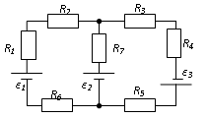  - Две тонкостенные концентрические сферы с радиусами R₁ = 0,2 м и R₂ = 0,4 м несут на себе заряды с поверхностными плотностями σ₁ = 1 нКл/м² и σ₂ = 3 нКл/м² соответственно. Пространство между ними заполнено средой с диэлектрической проницаемостью ε = 2. Чему равна напряженность электрического поля в точках, отстоящих от центра на расстояния r₁ = 0,1 м и r₂ = 0,3 м.  - В схеме, изображенной на рисунке, ε₁=10,0В, ε₂=20,0 В, ε₃=30,0В, R₁=1,0 Ом, R₂=2,0 Ом, R₃= 3,0 Ом, R₄=4,0 Ом, R₅=5,0 Ом, R₆=6,0 Ом и R₇=7,0 Ом. Внутреннее сопротивление источников пренебрежимо мало. Определите величины токов во всех участках цепи и работу, совершенную вторым источником за промежуток времени Δt=0,1 с.  - Конденсатор подключен к батарее с ЭДС ε = 8 В и внутренним сопротивлением r = 2 Ом как показано на рисунке. Сопротивление резистора R = 2 Ом. Какой должна быть емкость конденсатора, чтобы после замыкания ключа энергия конденсатора уменьшилась на 48мкДж?  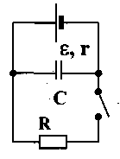  - По контуру, изображенному на рисунке, идет ток силой I=100А. Определить магнитную индукцию В поля, создаваемую этим током в точке О. Радиус изогнутой части контура равен R=20 см (О-центр кривизны контура), а угол α=60⁰.  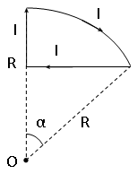  - В постоянном магнитном поле с индукцией B = 5 Тл находится замкнутый проводящий контур, площадь которого меняется по закону S(t) = (4 + 0,2t) cм². Чему равна ЭДС индукции в момент времени t = 5 с, если контур расположен так, что пронизывающий его магнитный поток, максимален?  - Перпендикулярно магнитному полю с индукцией В=0,1 Тл возбуждено электрическое поле напряженностью Е= 100 кВ/м. Перпендикулярно обоим полям движется, не отклоняясь от прямолинейной траектории, заряженная частица. Вычислить скорость υ частицы.  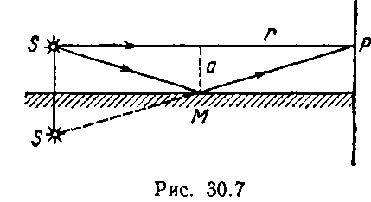  - Источник S света (λ=0,6 мкм) и плоское зеркало М расположены, как показано на рис. 30.7 (зеркало Ллойда). Что будет наблюдаться в точке Р экрана, где сходятся лучи SP и SMP, – свет или темнота, если |SP|=r=2 м, a=0,55 мм, |SM|=|MP|?  - Между двумя плоскопараллельными стеклянными пластинками положили очень тонкую проволочку, расположенную параллельно линии соприкосновения пластинок и находящуюся на расстоянии l=75 мм от нее. В отраженном свете (λ=0,5 мкм) на верхней пластинке видны интерференционные полосы. Определить диаметр d поперечного сечения проволочки, если на протяжении а=30 мм насчитывается m=16 светлых полос.  - С помощью дифракционной решетки с периодом d=20 мкм требуется разрешить дублет натрия (λ₁=589,0 нм и λ₂=589,6 нм) в спектре второго порядка. При какой наименьшей длине l решетки это возможно?  - На пути частично-поляризованного света, степень поляризации Р которого равна 0,6, поставили анализатор так, что интенсивность света, прошедшего через него, стала максимальной. Во сколько раз уменьшится интенсивность света, если плоскость пропускания анализатора повернуть на угол α =30°?  - В спектре излучения огненного шара радиусом 100 м, возникающего при ядерном взрыве, максимум энергии излучения приходится на длину волны 0,289 мкм. Какова температура шара? Определите максимальное расстояние, на котором будут воспламеняться деревянные предметы, если их поглощательная способность равна 0,7, а теплота воспламенения 5 Дж/см². Время излучения принять равным 10⁻²с.  - Уединенный цинковый шарик радиусом 1 см находится в вакууме и длительное время освещается ультрафиолетовым излучением с длиной волны 0,25 мкм. Определить число недостающих электронов в объеме шарика.  - Фотон с энергией 0,28 МэВ в результате рассеяния на покоившемся свободном электроне уменьшил свою энергию до 133,7 кэВ. Найти импульс и направление распространения электрона отдачи.  - Поток энергии Ф_{е}, излучаемый электрической лампой, равен 600 Вт. На расстоянии r = 1 м от лампы перпендикулярно падающим лучам расположено круглое плоское зеркальце диаметром d=2см. Принимая, что излучение лампы одинаково во всех направлениях и что зеркальце полностью отражает падающий на него свет, определить силу F светового давления на зеркальце.  - На основе теории атома Бора найти импульс электрона в атоме водорода, если индукция магнитного поля, созданного им в центре орбиты при вращении, равна 0,39 Тл.  - Во сколько раз изменяется дебройлевская длина волны электрона при переходе его в атоме водорода из основного энергетического состояния в первое возбужденное?  - Из теории Бора для атома водорода следует, что стационарными для электронов атома являются такие орбиты, на длине которых укладывается целое число длин дебройлевских волн. Исходя из этого, найдите числовые значения момента импульса электрона в атоме водорода на первых трех боровских орбитах.  - Электрон в атоме водорода описывается в основном состоянии волновой функцией ψ(r) = Ce^{-r/a} Определить отношение вероятностей ω₁/ω₂ пребывания электрона в сферических слоях толщиной Δr = 0,01 а и радиусами r₁ = 0,5 а и r₂=1,5 a.  - Больному ввели внутривенно раствор объемом 1 см³, содержащий искусственный радиоизотоп натрия активностью A₀=2000 с⁻¹. Активность крови объемом 1 см³, взятой через 5 часов, оказалась A =0,27с⁻¹. Найдите объем крови человека. Период полураспада используемого изотопа равен 15 час.  - Энергия связи E_{св} ядра, состоящего из двух протонов и одного нейтрона, равна 7,72 МэВ. Определить массу m_{a} нейтрального атома, имеющего это ядро.  - Во Франции начато строительство международного термоядерного реактора, в котором предполагается поводить управляемую реакцию ₁Н² + ₁Н², в которой образуется изотоп гелия и нейтрон. Какую мощность будет иметь такой реактор, если в нем будет «выгорать» 1 мг тяжелого водорода в секунду?  - Альфа частица с кинетической энергией K = 5,3 МэВ возбуждает реакцию ⁹Ве(α,n)¹²С, энергия которой Q=5,7 МэВ. Найти кинетическую энергию нейтрона, вылетевшего под прямым углом к направлению движения α-частицы.
Владеть | - способами оценивания качества полученных знаний и анализом их практической пригодности;  - профессиональным языком предметной области знания | Примерные лабораторные работы:  - Применение законов сохранения для определения скорости полета пули  - Определение моментов инерции тел с помощью крутильного маятника. Проверка теоремы Штейнера  - Исследование вращательного движения твердого тела вокруг неподвижной оси  - Определение характеристик затухающих колебаний физического маятника  - Определение скорости звука в воздухе методом стоячей волны  - Изучение статистических закономерностей  - Определение коэффициента вязкости воздуха  - Определение показателя адиабаты методом Клемана и Дезорма  - Исследование изменения температуры в адиабатическом процессе и определение коэффициента Пуассона  - Проверка закона возрастания энтропии в неравновесной системе  - Экспериментальное определение газовой постоянной  - Исследование электростатического поля с помощью зонда  - Измерение электродвижущей силы источника тока  - Шунтирование миллиамперметра  - Измерение емкостей методом мостиковой схемы и расчет емкостных сопротивлений в цепях переменного тока  - Изучение резонанса напряжений и определение индуктивности методом резонанса  - Определение индуктивности катушки и магнитной проницаемости ферромагнитного тела  - Определение радиуса кривизны линзы и полосы пропускания светофильтра с помощью колец Ньютона  - Интерферометрические измерения на основе опыта Юнга  - Определение геометрических размеров при помощи бипризмы Френеля  - Определение длины световой волны и характеристик дифракционной решетки  - Определение концентрации растворов сахара и постоянной вращения  - Изучение внешнего фотоэффекта и определение постоянной Планка  - Изучение закономерностей альфа-распада  - Изучение гамма-спектра радиоактивного источника  - Определение максимальной энергии бета-частиц и идентификации радиоактивных препаратов
ОПК-4: готовностью с естественнонаучных позиций оценивать строение, химический и минеральный состав земной коры, морфологические особенности и генетические типы месторождений твердых полезных ископаемых при решении задач по рациональному и комплексному освоению георесурсного потенциала недр
Знать | - основные законы строения твердых, жидких и газообразных веществ;  - влияние внешних параметров на свойства веществ | Перечень теоретических вопросов к экзамену:  - Материальная точка. Система отсчета. Траектория, длина пути, вектор перемещения. Скорость.  - Ускорение и его составляющие. Угловая скорость и угловое ускорение.  - Законы Ньютона. Закон сохранения импульса. Центр масс.  - Момент инерции. Момент силы. Уравнение динамики вращательного движения твердого тела. Момент импульса и закон его сохранения.  - Энергия, работа, мощность. Кинетическая и потенциальная энергия.  - Закон сохранения энергии. Кинетическая энергия вращения.  - Гармонические колебания и их характеристики. Гармонический осциллятор. Пружинный, физический и математический маятники.  - Затухающие и вынужденные колебания.  - Волновые процессы. Продольные и поперечные волны. Уравнение бегущей волны. Волновое уравнение. Звуковые волны.  - Параметры состояния термодинамической системы. Законы идеального газа.  - Уравнение Менделеева-Клапейрона. Основное уравнение МКТ. Закон Максвелла о распределении молекул идеального газа по скоростям.  - Распределение Больцмана. Среднее число столкновений и средняя длина свободного пробега. Явления переноса.  - Число степеней свободы. Первое начало термодинамики. Теплоемкость.  - Применение первого начала термодинамики к изопроцессам. Адиабатический и политропный процессы.  - Круговой процесс (цикл). Обратимые и необратимые процессы.  - Энтропия. Второе начало термодинамики. Цикл Карно.  - Электрический заряд. Закон сохранения электрического заряда. Закон Кулона. Напряженность электростатического поля. Принцип суперпозиции электростатических полей.  - Теорема Гаусса для электростатического поля. Потенциал электростатического поля. Связь напряженности и потенциала электростатического поля.  - Типы диэлектриков. Напряженность поля в диэлектрике. Проводники в электрическом поле.  - Электрическая емкость уединенного проводника. Конденсаторы.  - Сила и плотность тока. Сторонние силы. ЭДС и напряжение.  - Закон Ома. Сопротивление проводников.  - Работа и мощность тока. Закон Джоуля-Ленца. Правила Кирхгофа для разветвленной цепи.  - Переменный ток на участке цепи, содержащем резистор, катушку индуктивности и конденсатор. Мощность, выделяемая в цепи переменного тока.  - Магнитное поле и его характеристики. Закон Био-Савара-Лапласа.  - Закон Ампера. Действие магнитного поля на движущийся заряд. Явление электромагнитной индукции. Закон Фарадея.  - Индуктивность контура. Самоиндукция. Энергия магнитного поля.  - Взаимная индукция. Трансформаторы.  - Ток смещения. Уравнения Максвелла.  - Электромагнитная волна и ее свойства. Энергия, импульс и давление электромагнитной волны.  - Диамагнетики. Парамагнетики. Ферромагнетики.  - Основные законы оптики. Полное отражение.  - Тонкие линзы. Изображение предметов с помощью линз.  - Когерентность и монохроматичность световых волн. Интерференция света.  - Методы наблюдения интерференции света. Интерференция света в тонких пленках.  - Принцип Гюйгенса-Френеля. Зоны Френеля.  - Дифракция Френеля на круглом отверстии и диске.  - Дифракция Фраунгофера на одной щели и на дифракционной решетке.  - Естественный и поляризованный свет. Закон Брюстера.  - Двойное лучепреломление. Вращение плоскости поляризации.  - Тепловое излучение и его характеристики. Закон Кирхгофа. Закон Стефана-Больцмана и смещения Вина.  - Виды фотоэффекта. Законы внешнего фотоэффекта. Уравнение Эйнштейна для внешнего фотоэффекта.  - Масса и импульс фотона. Давление света. Эффект Комптона. Единство корпускулярных и волновых свойств электромагнитного излучения.  - Модели атома Томсона и Резерфорда. Линейчатый спектр атома водорода. Спектральные серии атома водорода.  - Постулаты Бора. Опыты Франка и Герца. Спектр атома водорода по Бору.  - Соотношение неопределенностей Гейзенберга. Волновая функция и ее статистический смысл.  - Уравнение Шредингера. Частица в одномерной прямоугольной «потенциальной яме» с бесконечно высокими стенками.  - Прохождение частицы сквозь потенциальный барьер (туннельный эффект).  - Состояние атома водорода в квантовой механике. Уравнение Шрёдингера для атома водорода и его решение.  - Размер, состав и заряд атомного ядра. Массовое и зарядовое числа. Дефект массы и энергия связи ядра.  - Ядерные силы, их свойства. Квантовый механизм взаимодействия нуклонов в ядре.  - Капельная и оболочечная модели ядра, их особенности. «Магические числа» и «магические ядра».  - Радиоактивность. Естественная и искусственная радиоактивность. Закон радиоактивного распада. Активность радиоактивного вещества.  - Альфа-распад. Правила смещения. Законы сохранения при распаде. Взаимодействие альфа излучения с веществом.  - Бета-распад, его виды. Правила смещения. Законы сохранения при распаде. Взаимодействие бета излучения с веществом.  - Гамма излучение, его свойства. Гамма-спектр радиоактивного элемента. Взаимодействия гамма излучения с веществом.  - Ядерные реакции и их основные типы. Реакция деления ядра. Цепная реакция. Термоядерная реакция.
Уметь | - применять физические знания в профессиональной деятельности; использовать их на междисциплинарном уровне;  - эффективно выделять основные закономерности в поведении физических систем | Примерные практические задачи для экзамена:  - Однородный стержень массой М = 0,5 кг подвешен на горизонтальной оси, проходящей через его верхний конец. В точку, отстоящую от оси на 2/3 длины стержня, ударяется пуля массой m = 6 г, летящая горизонтально со скоростью v₀ = 10³ м/с, и застревает в нем. Определить скорость нижнего конца стержня сразу после удара.  - На обод колеса в форме тонкого обруча массой М = 0,4 кг, который может вращаться вокруг своей оси, намотан шнур, к концу которого подвешен груз массой m = 90 г. На какую высоту опустится груз через t = 1 с после начала движения.  - Логарифмический декремент некоторой колеблющейся системы λ = 0,02. Определите, во сколько раз уменьшится энергия этой колебательной системы за время, соответствующее 75 полным колебаниям.  - В системе К' покоится стержень, собственная длина l₀ которого равна 1 м. Стержень расположен так, что составляет угол φ₀=45° с осью x'. Определить длину l стержня и угол φ в системе K, если скорость υ системы K' относительно К равна 0,8 с.  - Материальная точка массой m = 0,2 кг совершает гармонические колебания по закону х = 0,1 cos (πt/2 - π/4) м. Найти максимальную потенциальную энергию точки.  - На полу стоит тележка в виде длинной доски, снабженной легкими колесами. На одном конце доски стоит человек. Масса человека М = 60 кг, масса доски т= 20 кг. С какой скоростью и (относительно пола) будет двигаться тележка, если человек пойдет вдоль доски со скоростью (относительно доски) v=1 м/с? Массой колес пренебречь. Трение во втулках не учитывать.  - Боек свайного молота массой m₁=500 кг падает с некоторой высоты на сваю массой m₂=100 кг. Найти КПД $η$ удара бойка, считая удар неупругим. Изменением потенциальной энергии сваи при углублении ее пренебречь.  - Гелий смешали с неизвестным газом. Показатель адиабаты полученной смеси оказался равен 1,38. Сколько атомов составляют молекулу неизвестного газа смеси?  - Некоторое количество гелия расширяется сначала адиабатически, а затем изобарически. Конечная температура газа равна начальной. При адиабатном расширении газ совершил работу, равную 4,5 кДж. Нарисуйте график процесса. Какое количество теплоты поглотил газ за весь процесс?  - Смешали воду массой m₁=5 кг при температуре T₁=280 К с водой массой m₂=8 кг при температуре Т₂=350 К. Найти изменение ΔS энтропии, происходящее при смешивании.  - Идеальный двухатомный газ, содержащий количество вещества ν=l моль и находящийся под давлением p₁=0,1 МПа при температуре T₁=300 К, нагревают при постоянном объеме до давления p₂=0,2 МПа. После этого газ изотермически расширился до начального давления и затем изобарно был сжат до начального объема V₁. Построить график цикла. Определить термический КПД η цикла.  - Одинаковые частицы массой m=10⁻¹² г каждая распределены в однородном гравитационном поле напряженностью G=0,2 мкН/кг. Определить отношение п₁/п₂ концентраций частиц, находящихся на эквипотенциальных уровнях, отстоящих друг от друга на Δz= 10 м. Температура Т во всех слоях считается одинаковой и равной 290 К.  - Определите, при какой температуре газа, состоящего из смеси азота и кислорода, наиболее вероятные скорости молекул азота и кислорода будут отличаться друг от друга на Δv = 30 м/с?  - Зная функцию распределения молекул по скоростям в некотором молекулярном пучке $f(v)=\frac{m^{2}}{2k^{2}T^{2}} v^{3} \text{exp}\left(−\frac{m v^{2}}{2\text{kT}}\right)$, найти выражения для наиболее вероятной скорости v_{в}.  - Два одинаковых проводящих заряженных шара находятся на расстоянии r=60 см. Сила отталкивания F₁ шаров равна 70 мкН. После того как шары привели в соприкосновение и удалили друг от друга на прежнее расстояние, сила отталкивания возросла и стала равной F₂=160 мкН. Вычислить заряды Q₁ и Q₂, которые были на шарах до их соприкосновений. Диаметр шаров считать много меньшим расстояния между ними.  - Две тонкостенные концентрические сферы с радиусами R₁ = 0,2 м и R₂ = 0,4 м несут на себе заряды с поверхностными плотностями σ₁ = 1 нКл/м² и σ₂ = 3 нКл/м² соответственно. Пространство между ними заполнено средой с диэлектрической проницаемостью ε = 2. Чему равна напряженность электрического поля в точках, отстоящих от центра на расстояния r₁ = 0,1 м и r₂ = 0,3 м.  - В схеме, изображенной на рисунке, ε₁=10,0В, ε₂=20,0 В, ε₃=30,0В, R₁=1,0 Ом, R₂=2,0 Ом, R₃= 3,0 Ом, R₄=4,0 Ом, R₅=5,0 Ом, R₆=6,0 Ом и R₇=7,0 Ом. Внутреннее сопротивление источников пренебрежимо мало. Определите величины токов во всех участках цепи и работу, совершенную вторым источником за промежуток времени Δt=0,1 с.  - Конденсатор подключен к батарее с ЭДС ε = 8 В и внутренним сопротивлением r = 2 Ом как показано на рисунке. Сопротивление резистора R = 2 Ом. Какой должна быть емкость конденсатора, чтобы после замыкания ключа энергия конденсатора уменьшилась на 48мкДж?  - По контуру, изображенному на рисунке, идет ток силой I=100А. Определить магнитную индукцию В поля, создаваемую этим током в точке О. Радиус изогнутой части контура равен R=20 см (О-центр кривизны контура), а угол α=60⁰.  - В постоянном магнитном поле с индукцией B = 5 Тл находится замкнутый проводящий контур, площадь которого меняется по закону S(t) = (4 + 0,2t) cм². Чему равна ЭДС индукции в момент времени t = 5 с, если контур расположен так, что пронизывающий его магнитный поток, максимален?  - Перпендикулярно магнитному полю с индукцией В=0,1 Тл возбуждено электрическое поле напряженностью Е= 100 кВ/м. Перпендикулярно обоим полям движется, не отклоняясь от прямолинейной траектории, заряженная частица. Вычислить скорость υ частицы.  - Источник S света (λ=0,6 мкм) и плоское зеркало М расположены, как показано на рис. 30.7 (зеркало Ллойда). Что будет наблюдаться в точке Р экрана, где сходятся лучи SP и SMP, – свет или темнота, если |SP|=r=2 м, a=0,55 мм, |SM|=|MP|?  - Между двумя плоскопараллельными стеклянными пластинками положили очень тонкую проволочку, расположенную параллельно линии соприкосновения пластинок и находящуюся на расстоянии l=75 мм от нее. В отраженном свете (λ=0,5 мкм) на верхней пластинке видны интерференционные полосы. Определить диаметр d поперечного сечения проволочки, если на протяжении а=30 мм насчитывается m=16 светлых полос.  - С помощью дифракционной решетки с периодом d=20 мкм требуется разрешить дублет натрия (λ₁=589,0 нм и λ₂=589,6 нм) в спектре второго порядка. При какой наименьшей длине l решетки это возможно?  - На пути частично-поляризованного света, степень поляризации Р которого равна 0,6, поставили анализатор так, что интенсивность света, прошедшего через него, стала максимальной. Во сколько раз уменьшится интенсивность света, если плоскость пропускания анализатора повернуть на угол α =30°?  - В спектре излучения огненного шара радиусом 100 м, возникающего при ядерном взрыве, максимум энергии излучения приходится на длину волны 0,289 мкм. Какова температура шара? Определите максимальное расстояние, на котором будут воспламеняться деревянные предметы, если их поглощательная способность равна 0,7, а теплота воспламенения 5 Дж/см². Время излучения принять равным 10⁻²с.  - Уединенный цинковый шарик радиусом 1 см находится в вакууме и длительное время освещается ультрафиолетовым излучением с длиной волны 0,25 мкм. Определить число недостающих электронов в объеме шарика.  - Фотон с энергией 0,28 МэВ в результате рассеяния на покоившемся свободном электроне уменьшил свою энергию до 133,7 кэВ. Найти импульс и направление распространения электрона отдачи.  - Поток энергии Ф_{е}, излучаемый электрической лампой, равен 600 Вт. На расстоянии r = 1 м от лампы перпендикулярно падающим лучам расположено круглое плоское зеркальце диаметром d=2см. Принимая, что излучение лампы одинаково во всех направлениях и что зеркальце полностью отражает падающий на него свет, определить силу F светового давления на зеркальце.  - На основе теории атома Бора найти импульс электрона в атоме водорода, если индукция магнитного поля, созданного им в центре орбиты при вращении, равна 0,39 Тл.  - Во сколько раз изменяется дебройлевская длина волны электрона при переходе его в атоме водорода из основного энергетического состояния в первое возбужденное?  - Из теории Бора для атома водорода следует, что стационарными для электронов атома являются такие орбиты, на длине которых укладывается целое число длин дебройлевских волн. Исходя из этого, найдите числовые значения момента импульса электрона в атоме водорода на первых трех боровских орбитах.  - Электрон в атоме водорода описывается в основном состоянии волновой функцией ψ(r) = Ce^{-r/a} Определить отношение вероятностей ω₁/ω₂ пребывания электрона в сферических слоях толщиной Δr = 0,01 а и радиусами r₁ = 0,5 а и r₂=1,5 a.  - Больному ввели внутривенно раствор объемом 1 см³, содержащий искусственный радиоизотоп натрия активностью A₀=2000 с⁻¹. Активность крови объемом 1 см³, взятой через 5 часов, оказалась A =0,27с⁻¹. Найдите объем крови человека. Период полураспада используемого изотопа равен 15 час.  - Энергия связи E_{св} ядра, состоящего из двух протонов и одного нейтрона, равна 7,72 МэВ. Определить массу m_{a} нейтрального атома, имеющего это ядро.  - Во Франции начато строительство международного термоядерного реактора, в котором предполагается поводить управляемую реакцию ₁Н² + ₁Н², в которой образуется изотоп гелия и нейтрон. Какую мощность будет иметь такой реактор, если в нем будет «выгорать» 1 мг тяжелого водорода в секунду?  - Альфа частица с кинетической энергией K = 5,3 МэВ возбуждает реакцию ⁹Ве(α,n)¹²С, энергия которой Q=5,7 МэВ. Найти кинетическую энергию нейтрона, вылетевшего под прямым углом к направлению движения α-частицы.
Владеть | - основными методами решения задач в области физики;  - практическими навыками использования физических законов в рамках смежных с физикой дисциплинах;  - способами совершенствования профессиональных знаний и умений путем использования возможностей информационной среды | Примерные лабораторные работы:  - Применение законов сохранения для определения скорости полета пули  - Определение моментов инерции тел с помощью крутильного маятника. Проверка теоремы Штейнера  - Исследование вращательного движения твердого тела вокруг неподвижной оси  - Определение характеристик затухающих колебаний физического маятника  - Определение скорости звука в воздухе методом стоячей волны  - Изучение статистических закономерностей  - Определение коэффициента вязкости воздуха  - Определение показателя адиабаты методом Клемана и Дезорма  - Исследование изменения температуры в адиабатическом процессе и определение коэффициента Пуассона  - Проверка закона возрастания энтропии в неравновесной системе  - Экспериментальное определение газовой постоянной  - Исследование электростатического поля с помощью зонда  - Измерение электродвижущей силы источника тока  - Шунтирование миллиамперметра  - Измерение емкостей методом мостиковой схемы и расчет емкостных сопротивлений в цепях переменного тока  - Изучение резонанса напряжений и определение индуктивности методом резонанса  - Определение индуктивности катушки и магнитной проницаемости ферромагнитного тела  - Определение радиуса кривизны линзы и полосы пропускания светофильтра с помощью колец Ньютона  - Интерферометрические измерения на основе опыта Юнга  - Определение геометрических размеров при помощи бипризмы Френеля  - Определение длины световой волны и характеристик дифракционной решетки  - Определение концентрации растворов сахара и постоянной вращения  - Изучение внешнего фотоэффекта и определение постоянной Планка  - Изучение закономерностей альфа-распада  - Изучение гамма-спектра радиоактивного источника  - Определение максимальной энергии бета-частиц и идентификации радиоактивных препаратов

б) Порядок проведения промежуточной аттестации, показатели и критерии оценивания:
Промежуточная аттестация по дисциплине «Физика» включает теоретические вопросы, позволяющие оценить уровень усвоения обучающимися знаний, и практические задания, выявляющие степень сформированности умений и владений, проводится в форме двух зачетов и экзамена.
Экзамен по данной дисциплине проводится в устной форме по экзаменационным билетам, каждый из которых включает 2 теоретических вопроса и одно практическое задание.

Показатели и критерии оценивания экзамена:
– на оценку «отлично» (5 баллов) – обучающийся демонстрирует высокий уровень сформированности компетенций, всестороннее, систематическое и глубокое знание учебного материала, свободно выполняет практические задания, свободно оперирует знаниями, умениями, применяет их в ситуациях повышенной сложности.
– на оценку «хорошо» (4 балла) – обучающийся демонстрирует средний уровень сформированности компетенций: основные знания, умения освоены, но допускаются незначительные ошибки, неточности, затруднения при аналитических операциях, переносе знаний и умений на новые, нестандартные ситуации.
– на оценку «удовлетворительно» (3 балла) – обучающийся демонстрирует пороговый уровень сформированности компетенций: в ходе контрольных мероприятий допускаются ошибки, проявляется отсутствие отдельных знаний, умений, навыков, обучающийся испытывает значительные затруднения при оперировании знаниями и умениями при их переносе на новые ситуации.
– на оценку «неудовлетворительно» (2 балла) – обучающийся демонстрирует знания не более 20% теоретического материала, допускает существенные ошибки, не может показать интеллектуальные навыки решения простых задач.
– на оценку «неудовлетворительно» (1 балл) – обучающийся не может показать знания на уровне воспроизведения и объяснения информации, не может показать интеллектуальные навыки решения простых задач.

Показатели и критерии оценивания зачета:
- на оценку «зачтено» обучающийся демонстрирует уровень, не ниже порогового, сформированности компетенций: в ходе контрольных мероприятий могут допускаться ошибки, может проявляться отсутствие отдельных знаний, умений, навыков, обучающийся могут испытывает значительные затруднения при оперировании знаниями и умениями при их переносе на новые ситуации.
- на оценку «не зачтено» обучающийся не может показать знания на пороговом уровень сформированности компетенций, т.е. обучающийся не показывает знание основного материала в объеме, необходимом для предстоящей профессиональной деятельности; не способен аргументированно и последовательно излагать, допускает грубые ошибки в ответах; не может показать интеллектуальные навыки решения простых задач. не подтверждает освоение компетенций, предусмотренных программой.

8 Учебно-методическое и информационное обеспечение дисциплины (модуля)
а) Основная литература:

1. Демидченко, В.И. Физика : учебник / В.И. Демидченко, И.В. Демидченко. — 6-е изд.,перераб. и доп. — Москва : ИНФРА-М, 2016. — 581 с. - Режим доступа https://znanium.com/]. — (Высшее образование: Бакалавриат). - ISBN 978-5-16-010079-1 (print) ; ISBN 978-5-16-101800-2 (online). - Текст : электронный. - URL: https://znanium.com/read?id=292683 (дата обращения: 28.10.2020). – Режим доступа: по подписке..

б) Дополнительная литература:

2. Кузнецов, СИ. Физика: Механика. Механические колебания и волны. Молекулярная физика. Термодинамика : учеб. пособие / С.И. Кузнецов. — 4-е изд., испр. и доп. — Москва : Вузовский учебник: ИНФРА-М, 2014. — 248 с. - ISBN 978-5-9558-0317-3 (Вузовский учебник) ; ISBN 978-5-16-006894-7 (ИНФРА-М). - Текст : электронный. - URL: https://znanium.com/read?id=149547 (дата обращения: 28.10.2020). – Режим доступа: по подписке.
3. Кузнецов, С.И. Физика: Основы электродинамики. Электромагнитные колебания и волны : учеб. пособие / С.И. Кузнецов. — 4-е изд., испр. и доп. — Москва : Вузовский учебник ; ИНФРА-М, 2015. - 231 с. - ISBN 978-5-9558-0332-6 (Вузовский учебник) ; ISBN 978-5-16-009123-5 (ИНФРА-М, print) ; ISBN 978-5-16-101657-2 (ИНФРА-М, online). - Текст : электронный. - URL: https://znanium.com/read?id=215043 (дата обращения: 28.10.2020). – Режим доступа: по подписке.
4. Кузнецов, С. И. Физика. Волновая оптика. Квантовая природа излучения. Элементы атомной и ядерной физики: Учебное пособие / Кузнецов С.И., Лидер А.М.-3 изд., перераб. и доп. - Москва :Вузовский учебник,НИЦ ИНФРА-М,2015-212с. ISBN 978-5-9558-0350-0. - Текст : электронный. - URL: https://znanium.com/read?id=176340 (дата обращения: 28.10.2020). – Режим доступа: по подписке.

в) Методические указания:

1. Асылгужина, Г. Н. Физика : методическое пособие для самостоятельной подготовки к лабораторным занятиям. Ч. 1. Механика и молекулярная физика / Г. Н. Асылгужина, С. М. Головизнин, С. Г. Мигранова ; МГТУ. - Магнитогорск : МГТУ, 2012. - 1 электрон. опт. диск (CD-ROM). - Загл. с титул. экрана. - URL: https://magtu.informsystema.ru/uploader/fileUpload?name=2933.pdf&show=dcatalogues/1/1134650/2933.pdf&view=true (дата обращения: 23.10.2020). - Макрообъект. - Текст : электронный. - Сведения доступны также на CD-ROM.
2. Физика : методическое пособие для самостоятельной подготовки к лабораторным занятиям. Ч. 2. Электричество и магнетизм, оптика / Г. Н. Асылгужина, С. М. Головизнин, С. Г. Мигранова, Е. С. Сафонова ; МГТУ. - Магнитогорск : МГТУ, 2012. - 1 электрон. опт. диск (CD-ROM). - Загл. с титул. экрана. - URL: https://magtu.informsystema.ru/uploader/fileUpload?name=2991.pdf&show=dcatalogues/1/1134925/2991.pdf&view=true (дата обращения: 23.10.2020). - Макрообъект. - Текст : электронный. - Сведения доступны также на CD-ROM.
2. Механика. Молекулярная физика и термодинамика : лабораторный практикум / Е. Н. Астапов, З. Н. Ботнева, Л. С. Долженкова и др. ; МГТУ. - Магнитогорск : МГТУ, 2016. - 1 электрон. опт. диск (CD-ROM). - Загл. с титул. экрана. - URL: https://magtu.informsystema.ru/uploader/fileUpload?name=2420.pdf&show=dcatalogues/1/1130121/2420.pdf&view=true (дата обращения: 23.10.2020). - Макрообъект. - Текст : электронный. - Сведения доступны также на CD-ROM.

г) Программное обеспечение и Интернет-ресурсы:
Программное обеспечение
 | Наименование ПО | № договора | Срок действия лицензии
 | MS Windows 7 Professional(для классов) | Д-1227-18 от 08.10.2018 | 11.10.2021
 | MS Office 2007 Professional | № 135 от 17.09.2007 | бессрочно
 | 7Zip | свободно распространяемое ПО | бессрочно
Профессиональные базы данных и информационные справочные системы
 | Название курса |  | Ссылка
 | Электронная база периодических изданий East View Information Services, ООО «ИВИС» |  | https://dlib.eastview.com/
 | Поисковая система Академия Google (Google Scholar) |  | URL: https://scholar.google.ru/
 | Информационная система - Единое окно доступа к информационным ресурсам |  | URL: http://window.edu.ru/

9 Материально-техническое обеспечение дисциплины
Материально-техническое обеспечение дисциплины включает:

Тип и название аудитории | Оснащение аудитории
Лекционная аудитория | Мультимедийные средства хранения, передачи и представления информации
Лаборатория «Механики, молекулярной физики и термодинамики» | 1. Баллистические маятники.  2. Маятник Обербека.  3. Физический маятник.  4. Доска Гальтона.  5. Лабораторная установка для исследования распределения термоэлектронов по модулю их скорости.  6. Лабораторная установка для определения показателей адиабаты γ методом Клемана и Дезорма.  7. Лабораторная установка для проверки закона возрастания энтропии в процессе диффузии газов на модели перемешивания шаров.  8.Лабораторная установка для проверки законов возрастания энтропии в процессе теплообмена.  9.Установка лабораторная для изучения зависимости скорости звука от температуры "МФ-СЗ-М"  10. Установка лабораторная для исследования теплоемкости твердого тела "МФ-ТЕТ-М".  11. Установка лабораторная для определения универсальной газовой постоянной "МФ-ОГП-М".  12.Стенд лабораторный газовые процессы.  13. Мерительный инструмент.
Лаборатория «Электричества и оптики» | 1. Лабораторная установка для исследования электростатического поля с помощью одинарного зонда.  2. Установка для шунтирования миллиамперметра.  3. Установка лабораторная для определения индуктивности соленоида и магнитной проницаемости.  4. Установка лабораторная для изучения резонанса напряжений и определения индуктивности  5. Лабораторная установка для изучения длины световой волны и характеристик дифракционной решетки.  6. Лабораторная установка для определения радиуса кривизны линзы и длины световой волны с помощью колец Ньютона.  7. Лабораторная установка для определения концентрации растворов сахара и постоянной вращения.  8. Мерительный инструмент.
Лаборатория «Атома, твердого тела, ядра» | 1. Лабораторная установка для изучения внешнего фотоэффекта.  2. Установка для изучения спектра атома водорода и определения постоянной Ридберга.  3. Установка лабораторная для определения потенциала возбуждения газа.  4. Установка для определения длины пробега частиц в воздухе.  5. Мерительный инструмент.
Аудитории для групповых и индивидуальных консультаций, текущего контроля и промежуточной аттестации включают: | интерактивная доска, мультимедийный проектор, экран.
Аудитории для самостоятельной работы с выходом в Интернет и с доступом в электронную информационно-образовательную среду университета. | компьютерные классы; читальные залы библиотеки Персональные компьютеры с пакетом MS Office, с выходом в Интернет и с доступом в электронную информационно-образовательную среду университета включают: персональные компьютеры с пакетом MS Office.
Помещение для хранения и профилактического обслуживания учебного оборудования | стеллажи, сейфы для хранения учебного оборудования. Инструменты для ремонта оборудования.

